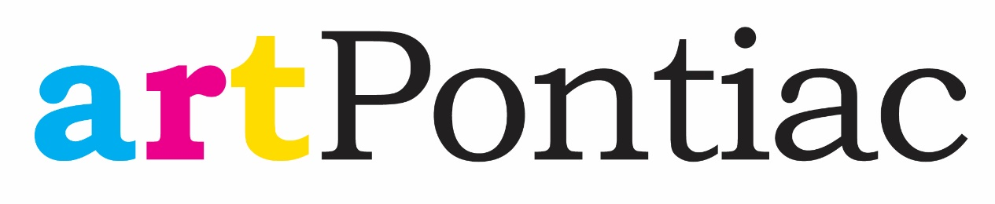
Annual General Meeting  Saturday 1st December, 2018 at 2 p.m.  Stone School  Portage-du-Fort  AGENDA  - Opening and welcome by the President  - Approval of agenda  - Adoption of minutes of AGM, November 26, 2017  - Annual Report of PAA  - President  - Stone School Gallery  - Pontiac Artists Studio Tour  - Pontiac School of the Arts  - Artists’ Residency Project  - Financial Report  - Budget for 2018-19  - Appointment of Auditor for 2018-19  - Break / volunteer sign up  - Naming of a president and secretary of election  - Election of Board of Directors  - Question period  - Close of Meeting | Assemblée générale annuelle  Le samedi 1er décembre 2018 à 14h  L'École en pierre  Portage-du-Fort  ORDRE DU JOUR  - Ouverture de l’assemblée par la présidente  - Adoption de l’ordre du jour  - Adoption des procès-verbaux de l’AGA du 26 novembre 2017  - Rapport annuel de l’AAP  - Présidente  - Galerie de l’école en pierre  - La tournée des ateliers d’artistes  - L’École des arts du Pontiac  - Projet résidence d’artistes  - Rapport financier  - Budget pour 2018-19  - Nomination du vérificateur des comptes  2018-19  - Pause/ inscription bénévoles  - Nomination du président et du secrétaire d’élection  - Élection des membres du conseil d’administration  - Période de questions  - Levée de l’assemblée

